с. ЧУМАКОВО Куйбышевского р-на Новосибирской области |  | УЧРЕДИТЕЛЬ  Администрация  Чумаковского  сельсовета

Вестник № 441

29 апреля 2022

О ф и ц и а л ь н ы е д о к у м е н т ы

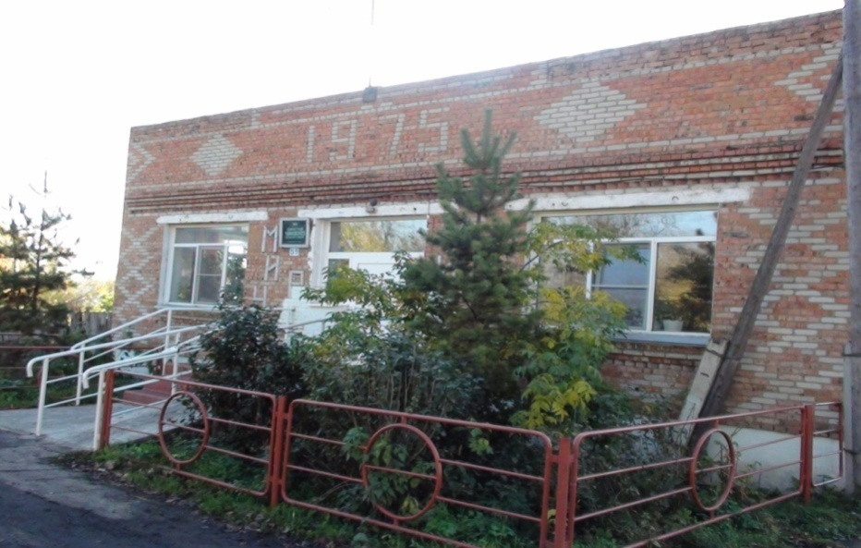
Ч у м а к о в с к о г о с е л ь с о в е т а

- РЕШЕНИЯ СОВЕТА ДЕПУТАТОВ ЧУМАКОВСКОГО СЕЛЬСОВЕТА КУЙБЫШЕВСКОГО РАЙОНА НОВОСИБИРСКОЙ ОБЛАСТИ

РЕКОМЕНДАЦИИ

ПУБЛИЧНЫХ СЛУШАНИЙ ПО ПРОЕКТУ РЕШЕНИЯ СОВЕТА ДЕПУТАТОВ ЧУМАКОВСКОГО СЕЛЬСОВЕТА КУЙБЫШЕВСКОГО РАЙОНА НОВОСИБИРСКОЛЙ ОБЛАСТИ
«Об исполнении бюджета Чумаковского сельсовета Куйбышевского района Новосибирской области за 2021 год»

с. Чумаково 25.04.2022г.
11-00 час.

Публичные слушания по проекту решения Совета депутатов Чумаковского сельсовета Куйбышевского района Новосибирской области «Об исполнении бюджета Чумаковского сельсовета Куйбышевского района Новосибирской области за 2021 год» проведены в соответствии с требованиями Федерального закона от 06 октября 2003 года № 131-ФЗ «Об общих принципах организации местного самоуправления в Российской Федерации», Устава Чумаковского сельсовета Куйбышевского района Новосибирской области.
В публичных слушаниях приняли участие: депутаты Совета депутатов Чумаковского сельсовета Куйбышевского района Новосибирской области, представители администрации Чумаковского сельсовета Куйбышевского района Новосибирской области.
Исходя из анализа рассмотренных вопросов, участники публичных слушаний считают целесообразным:
- Проект решения Совета депутатов Чумаковского сельсовета Куйбышевского района Новосибирской области «Об исполнении бюджета Чумаковского сельсовета Куйбышевского района Новосибирской области за 2021 год» вынести на рассмотрение 24-й сессии Совета депутатов Чумаковского сельсовета Куйбышевского района Новосибирской области шестого созыва и рекомендовать к принятию.
- Опубликовать рекомендации публичных слушаний в периодическом печатном издании «Вестник» органов местного самоуправления Чумаковского сельсовета Куйбышевского района Новосибирской области.

Председатель Совета депутатов
Чумаковского сельсовет
Куйбышевского района
Новосибирской области Л.В. Богданова

Секретарь М.В. Банникова

